DGRD, BOMBEROS PASTO Y BOMBEROS QUITO FIRMAN IMPORTANTE CONVENIO DE COOPERACIÓN MUTUA
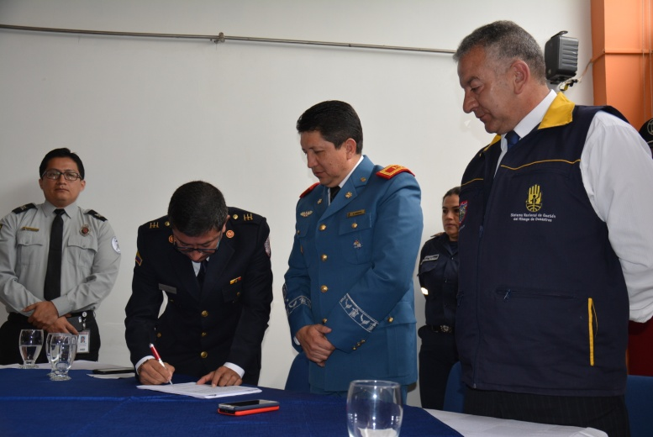
En las instalaciones del Hotel Agualongo, la Dirección Municipal para la Gestión del Riesgo de Desastres DGRD y el Cuerpo de Bomberos de Pasto pactaron un importante convenio de cooperación mutua con una delegación del Cuerpo de Bomberos del Distrito de Quito (Ecuador).
Entre los principales compromisos que se asume con este convenio está el apoyo en temas: administrativos, técnicos, logísticos, operativos y académicos orientados al fortalecimiento del grupo “USAR” (URBAN SEARCH AND RESCUE) especializado en búsqueda y rescate urbano de víctimas atrapadas en estructuras colapsadas y otros aspectos. El convenio incluye el intercambio de conocimientos, experiencias y demás temas relacionados con la gestión del riesgo.
La formalización de esta alianza interinstitucional implica un proceso de capacitación y garantía de la prestación del servicio público, esencial para la prevención y atención de incendios y calamidades conexas de manera permanente, orientada a salvaguardar vidas y bienes; y preservar el medio ambiente en las dos ciudades sede de las instituciones.
El Coronel Ebar Alfredo Arroyo Jurado del Cuerpo de Bomberos del Distrito de Quito, señaló que con este convenio se plasma todo el soporte y el apoyo técnico operativo que se puede brindar entre las dos ciudades hermanas como Quito y Pasto, con el fin de tratar de generar políticas y una cultura de prevención para minimizar los riesgos que existan entre las dos localidades. “Esto hace que tanto bomberos Pasto y Bomberos Quito van a estar en constante entrenamiento y completa planificación operacional, no solo de una ciudad, sino de un país. Recordemos que las emergencias no tienen fronteras, no conocen de límites y tenemos que reaccionar inmediatamente en caso de que el uno o el otro tenga una emergencia”.

Igualmente el Capitán Charles Benavides Castillo Comandante del Cuerpo de Bomberos Voluntarios de Pasto, expresó que la trascendencia que tiene la suscripción del convenio es que va a ser una alianza estratégica. Quito tiene un gran desarrollo en el tema bomberil y Pasto tiene mucho que ofrecer en caso de alguna emergencia. “Las dos ciudades son laboratorios en el tema de riesgos, son muchas amenazas las que compartimos, por lo tanto podemos compartir conocimientos que nos lleven a mejorar el tema de reducción, prevención y atención”.
Información: Director Gestión del Riesgo Darío Andrés Gómez. Celular: 3137082503 gestiondelriesgo@pasto.gov.co
Somos constructores de paz
EL MINISTERIO DEL INTERIOR ENTREGÓ KITS A LÍDERES PERTENECIENTES AL PROGRAMA NACIONAL DE CONCILIACIÓN EN EQUIDAD
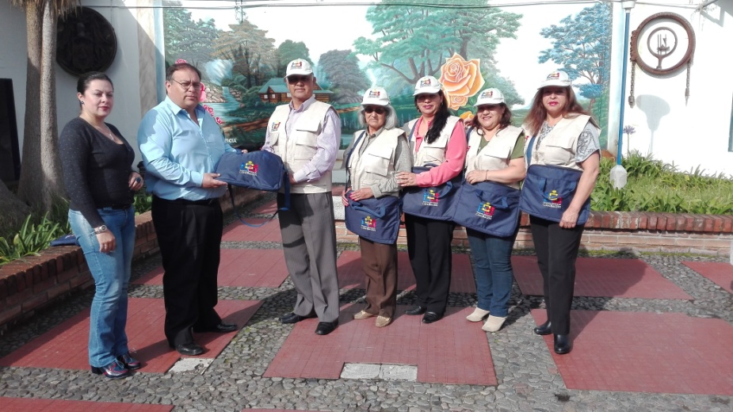
La Casa de Justicia de Pasto, adscrita a la Alcaldía Municipal, gestionó ante el Ministerio del Interior y el Derecho, la dotación de kits (maletín, chaleco y gorra) para la identificación de los representantes comunitarios pertenecientes al programa nacional Conciliación en Equidad.
Estos Conciliadores en Equidad son líderes que han sido escogidos por la comunidad, en razón a sus capacidades, cualidades y reconocimiento como persona justa y honrada, con alta sensibilidad hacia lo comunitario y respetuoso de los valores de justicia, propios de la comunidad y de la igualdad de las personas según la Ley 23/1991 y la Ley 496 de 1998 que define los parámetros para ser conciliador en equidad.
En el municipio de Pasto estos líderes prestan sus servicios en Casa de Justicia y en los Centros de Justicia y Convivencia de los Barrios Tamasagra, Chambú y el Corregimiento de Catambuco, como mediadores entre partes involucradas en un conflicto, actuando de manera neutral para resolver los problemas y generar resultados de mutuo beneficio.
Con la dotación recibida por parte de la cartera ministerial se hará visible esta figura en el municipio y la comunidad podrá interactuar con los líderes que conocen las problemáticas de sus sectores, dentro de un marco de respeto a los derechos humanos, teniendo en cuenta la diversidad cultural de las Comunidades.
Información: Coordinador Casa de Justicia de Pasto, Carlos Bravo Gómez. Celular: 3155548040

Somos constructores de paz
SECRETARÍA DE HACIENDA DE PASTO REALIZARÁ ESTE MARTES 21 DE MARZO CAPACITACIÓN GRATUITA SOBRE “ACTUALIZACIÓN TRIBUTARIA MUNICIPAL”
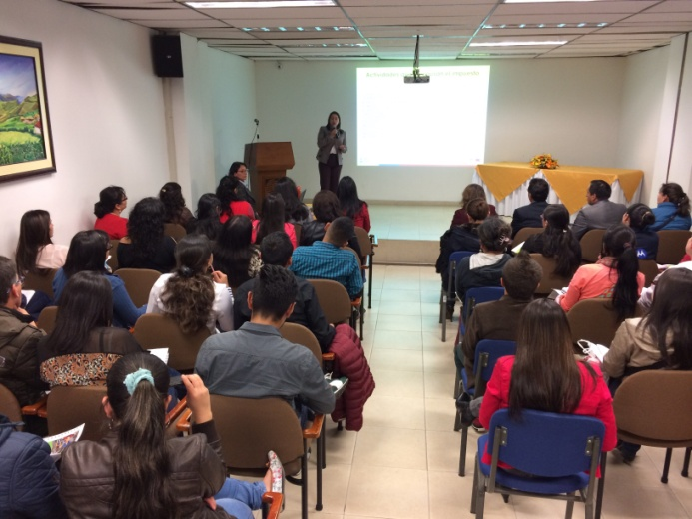
El próximo martes 21 de Marzo a las 3:00 de la tarde en el auditorio de la Cámara de Comercio, la alcaldía de Pasto a través de la Secretaría de Hacienda llevará a cabo la última capacitación gratuita del 2017 sobre “Actualización Tributaria Municipal” para personas naturales y jurídicas que deben cumplir obligaciones tributarias relacionadas con el impuesto de Industria y Comercio en el municipio de Pasto, así lo dio a conocer la Secretaria de Hacienda Amanda Vallejo Ocaña, quien estuvo presente en la capacitación que fue realizada el viernes 17 de marzo con este mismo propósito.
“Ante la masiva participación que tuvimos este día con cerca de 270 personas, hemos optado por realizar otra capacitación el próximo martes 21 de marzo, por que la cantidad de personas supero la logística prevista. Agradezco a todas las personas que asistieron por la importancia ya que buscamos informar a los contribuyentes responsables del impuesto así como a toda la ciudadanía interesada”
En dichas capacitaciones gratuitas dictadas por profesionales en la materia, las personas obtienen importantes conocimientos para realizar de manera correcta el pago del impuesto de Industria y Comercio y su complementario de Avisos y Tableros al igual que el diligenciamiento del formulario electrónico para la presentación de la declaración tributaria.
Información: Secretaria de Hacienda Amanda Vallejo. Celular: 3004474048 amavallejoo@gmail.com
Somos constructores de paz

SECRETARÍA DE BIENESTAR SOCIAL REALIZÓ EL PRIMER COMITÉ DE HABITANTE DE CALLE DEL AÑO 2017
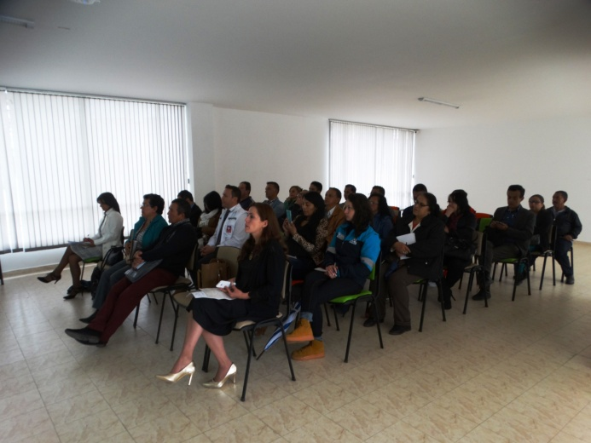
En las instalaciones de la Secretaría de Bienestar Social se realizó el primer Comité de Habitante de Calle del año 2017, cuyo objetivo principal es crear estrategias encaminadas a garantizar una atención integral para el habitante de calle, como también la elaboración de una política pública para esta población que se encuentra en situación de vulnerabilidad.
Durante la jornada el Secretario de Bienestar Social Arley Darío Bastidas Bilbao resaltó la necesidad de implementar “un modelo mejorado para habitante de calle y hacer énfasis en la sensibilización a la comunidad en general, que apunte a la dignificación de estas personas”. Este comité contó con el quórum total de representantes de las diferentes instituciones que lo conforman.
En el evento fue presentada la matriz para la construcción del Plan de acción 2017, de igual manera el modelo de atención en el Centro de acogida por parte de la Fundación En Él Hay Esperanza donde se explicó los alcances y metas propuestas para la atención de esta población, entre otros.
El comité finalizó con la presentación de la ruta metodológica para la creación de la política pública municipal del habitante de calle, que busca la participación activa de los diferentes sectores que tienen relación, intervención o conocimiento de esta problemática social, lo anterior cumpliendo con las metas expuestas en el plan de desarrollo municipal: Pasto Educado Constructor de Paz.
Información: Secretario de Bienestar Social, Arley Darío Bastidas Bilbao. Celular: 3188342107

Somos constructores de paz
PRIMERA JORNADA DE CONVIVENCIA ESCOLAR 2017 EN EL MUNICIPIO DE PASTO
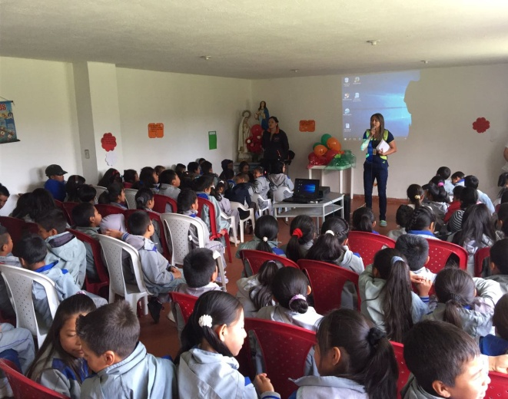
Bajo la coordinación del Secretario de Gobierno del Municipio, Eduardo Enríquez Caicedo, se llevó a cabo en la institución educativa Agustín Agualongo sede Nuestra Señora de Fátima del corregimiento La Laguna, la primera jornada de convivencia escolar dirigida a alumnos de primaria de esta institución.
El objetivo de este primer encuentro que contó con el acompañamiento de funcionarios de la Dirección de Juventud, Pasto Deporte, Policía Metropolitana, fue sensibilizar, capacitar e informar, en tres estrategias como la prevención del acoso escolar, consumo de sustancias psicoactivas y hábitos y estilos de vida saludable. Una vez sensibilizados los estudiantes se busca que estos repliquen estos conocimientos en sus hogares.
Para Cristina García quien hace parte del comité de convivencia de la institución educativa Agustín Agualongo es importante la colaboración de la alcaldía en temas que puedan prevenir situaciones de mala convivencia y contribuyan con el cuidado y bienestar de los jóvenes.
El Secretario de Gobierno del municipio Eduardo Enríquez Caicedo, manifestó: “Nuestro objetivo es llegar a todos los rincones del municipio de Pasto, hemos llegado con los servicios de la Secretaría, para trabajar en temas de seguridad, y prevención para generar escenarios de sana convivencia. Este tipo de experiencias las estaremos implementando en los demás corregimientos del municipio.
Información: Secretario de Gobierno Eduardo Enríquez Caicedo. Celular: 3174047375 eduardoenca@yahoo.com
Somos constructores de paz

RED NACIONAL DE FORMALIZACIÓN LABORAL DESARROLLÓ FERIA DE SERVICIOS ENFOCADA AL TRABAJO DECENTE

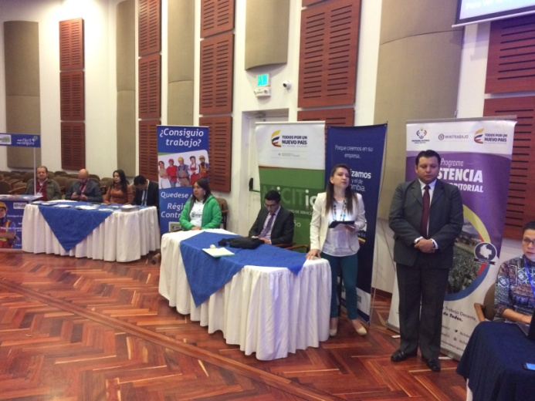

Con el propósito de avanzar hacia un trabajo decente, la red Nacional de formalización Laboral desarrolló una feria de servicios dirigida a empresarios, trabajadores independientes que aún no cuentan con todos los servicios de seguridad social como salud, pensión, ARL, y Cajas de Compensación.

en el municipio de Pasto esta red hacen parte la Alcaldía de Pasto, Cámara de Comercio de Pasto, y el Programa de Naciones Unidas para el Desarrollo PNUD.

El Secretario de Desarrollo Económico Nelson Leiton Portilla, quien participó en el evento informó que desde el año 2016 se firmó un convenio con el Ministerio de Trabajo con el objetivo de buscar acciones concretas para que más personas adquieran un trabajo digno, decente y formal. “hoy hemos hecho un llamado a los empresarios sobre la importancia que tiene la relación laboral con sus trabajadores y que tengan las condiciones adecuadas de ese trabajo, con salarios justos, vinculación a la seguridad social, riesgos profesionales así como lo ordena la ley".

De la misma manera Alba Cabrera Córdoba, Coordinadora del Centro Integrado de Servicios MiCITio Nariño explicó que la formalización empresarial permitirá la sostenibilidad de las empresas “lo que nosotros buscamos es que nuestras empresas se consoliden en el tiempo, tengan un crecimiento rápido y sean rentables los procesos que se logran a través de la formalización empresarial”.

Información: Secretario de Desarrollo Económico, Nelson Leiton Portilla. Celular: 3104056170

Somos constructores de paz
HASTA EL MOMENTO SE HAN DESARROLLADO 14 JORNADAS DE FORMACIÓN A INFRACTORES DEL NUEVO CÓDIGO DE POLICÍA

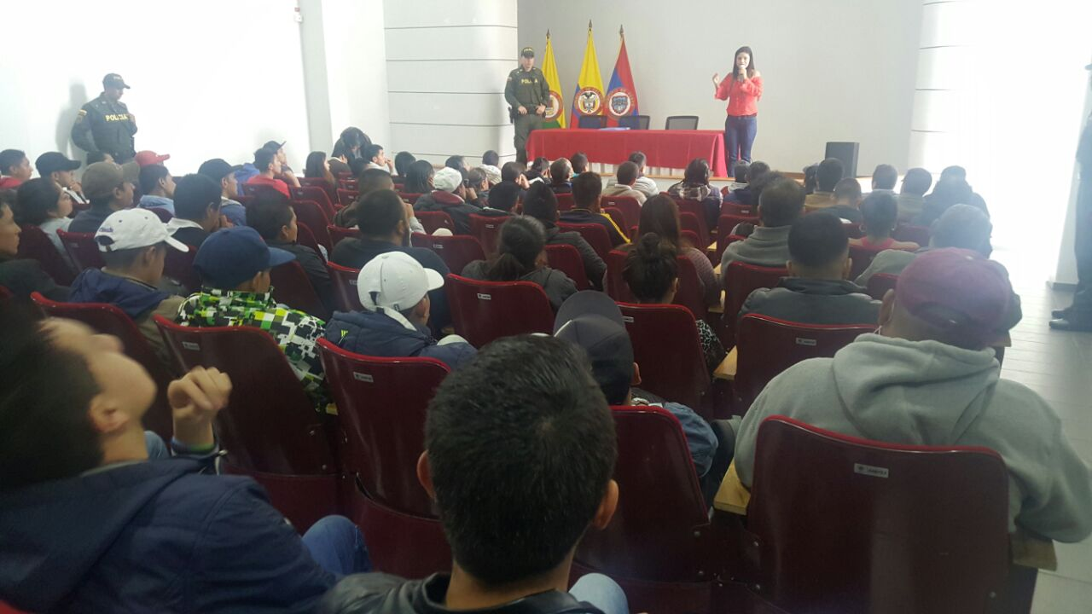

La subsecretaría de Control de la secretaría de Gobierno llevó a cabo una nueva jornada de formación, dirigida a las personas que han recibido comparendos pedagógicos por infringir alguna de las normas estipuladas en el nuevo Código de Policía y Convivencia.

Nilsa Villota Rosero, subsecretaria de Control, dio a conocer que hasta el momento se han desarrollado 14 jornadas con la participación de más de 1200 infractores. “Es importante saber que en todas las contravenciones que se contemplan en el Código Nacional de Policía y Convivencia, una de la más álgidas es la ocupación indebida del espacio público. Frente a ello se ha venido trabajando en unas jornadas para establecer una política pública que permita regular y controlar el tema, pero no podemos desconocer la aplicación pedagógica del código”.

La funcionaria reiteró que en los primeros seis meses de la implementación del nuevo Código de Policía y Convivencia se continuará con la aplicación de comparendos pedagógicos. “La asistencia a las capacitaciones que se desarrollan los días viernes de 8:00 de la mañana a 12:00 del mediodía y de 2:00 a 6:00 de la tarde en la sede San Andrés de la Alcaldía de Pasto y que están dirigidas a los infractores es obligatoria. En las jornadas se abordan temas relacionados con la salud pública, medio ambiente, control de establecimientos y horarios, gestión ambiental, espacio público, entre otros”, puntualizó.

Información: Secretario de Gobierno Eduardo Enríquez Caicedo. Celular: 3174047375 eduardoenca@yahoo.com
Somos constructores de paz
Oficina de Comunicación Social
Alcaldía de Pasto

